点名助手

需求分析说明书

文件名称：需求分析说明书
编 制 人： 郭普
编制日期： 2015-05-15
版 本： 1.0版

需求分析说明书

目录

文件名称：需求分析说明书 0
目录 1
1．引言 2
1.1编写的目的 2
1.2背景 2
2．任务概述 2
2.1目标 2
2.2用户的特点 3
3．需求规定 3
3.1功能概述 3
3.2用户权限分配 3
4．用例图及用例说明 5

1．引言

1.1编写的目的
本文档为小型点名助手需求分析报告，此文档为我的后期设计做准备，旨在使我的PK对象能做出概要设计。

1.2背景
本软件命名为点名助手。
设想来自所谓的机房打卡系统，但是时间和能力有限，就将其简之又简。想到机房实验课每次愁人的缺勤问题，何不搭刷卡的车顺便完成点名的任务呢。
本软件将由小组成员郭普、方杰坤共同完成。软件适用于工大威海软件学院的老师和学生。

2．任务概述

2.1目标
满足助教和老师能够用此软件查勤的需求，方便地知道有多少同学悄悄翘课。也可打压学生实验可偷懒的心理。

2.2用户的特点
最终用户为工大威海软件学院的学生和老师，
界面应该简洁友好，功能完善，操作简单。

3．需求规定

3.1功能概述
- 学生上机签到，即所谓的登录。
- 助教或老师点名查勤。

3.2用户权限分配
用户分为：学生和教师
学生签到 老师点名

4．用例图及用例说明
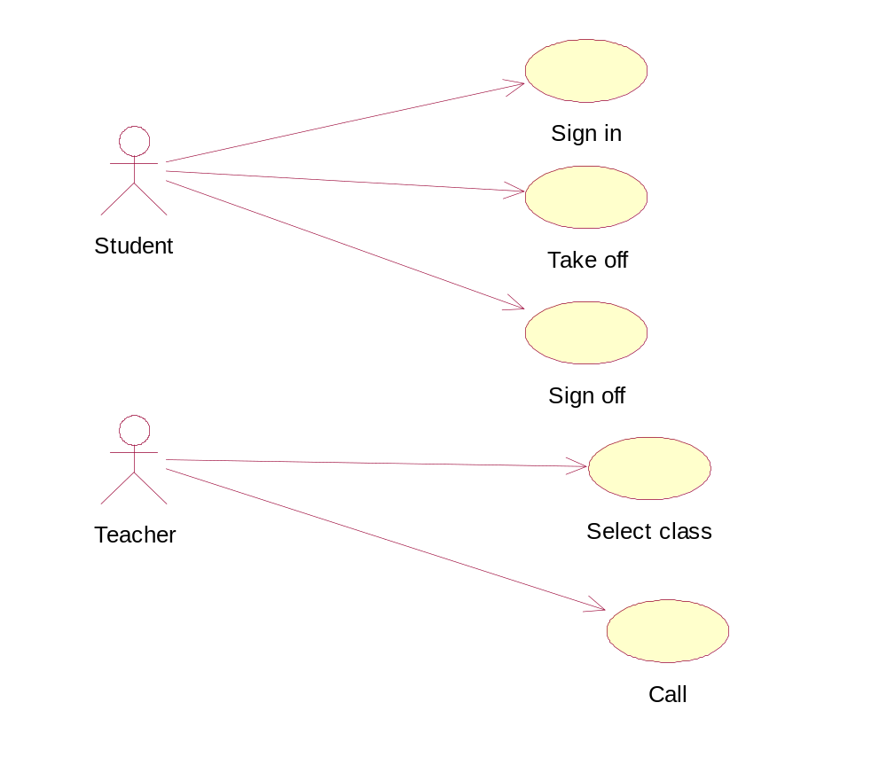

用例说明：
Use Case Sign in
ID:1
Brief Description:
学生签到，以登录的方式相当于登录
Primary actor:
学生
Secondary actor:
无
Preconditions:
无
flow:
1.学生点击“签到”按钮
2.输入自己的班级、学号、姓名
3.再点击登录

Postconditions
无

Use Case Call
ID:2
Brief Description:
老师点名.
Primary actor:
老师
Secondary actor:
无
Preconditions:
无
flow:
1.老师点击“点名”按钮
2.老师点击“选择班级”，将会弹出该班级的班级名单，上面有班级同学的缺勤情况
Postconditions
无

Use Case Sign off
ID:3
Brief Description:
学生下课离开教室，顺便登离
Primary actor:
学生
Secondary actor:
无
Preconditions:
无
flow:
- 下课或放学学生要将自己登离
2、点击“签到”，出现一个和签到页面相似的页面
3、此时输入你的名字、学号、班级号
4、点击登离，离开教室
Postconditions
无

系统流程图

开始

功能选择

学生签到
老师点名

花名册

Y Y
继续？
继续？

N N

结束

领域模型

